# C:\Users\jfk.RYMAROV1\AppData\Local\Microsoft\Windows\INetCacheContent.Word\logotyp.jpg

|  |
| --- |
| **MĚSTO RÝMAŘOV** |

**Nařízení města Rýmařov, o placeném stání na místních komunikacích**

Rada města Rýmařov se na své schůzi dne 02.12.2024 usnesením č. 2626/53/24 usnesla vydat na základě ustanovení § 102 odst. 2 písm. d) zákona č. 128/2000 Sb., o obcích (obecní zřízení), ve znění pozdějších předpisů, a na základě ustanovení § 23 odst. 1 písm. a) zákona č. 13/1997 Sb., o pozemních komunikacích, ve znění pozdějších předpisů, toto nařízení:

*Článek 1*

**Základní ustanovení**

Tímto nařízením se pro účely organizování dopravy na území města Rýmařov

1. vymezují oblasti města, ve kterých lze místní komunikace nebo jejich určené úseky užít za cenu sjednanou v souladu s cenovými předpisy[1] a za podmínek stanovených tímto nařízením k stání silničního motorového vozidla (dále jen „vozidla“) provozovaného jakoukoli fyzickou či právnickou osobou na dobu časově omezenou, nejvýše však na dobu 24 hodin;
2. stanoví způsob placení ceny uvedené v příloze č. 2 tohoto nařízení a způsob prokazování jejího zaplacení.

*Článek 2*

**Vymezení oblastí a doby pro placené stání vozidel**

1. Pro vozidla osob specifikovaných v článku 1 odst. 1 tohoto nařízení se pro účely placeného stání vozidel na veřejných parkovištích za cenu sjednanou v souladu s cenovými předpisy1 a za podmínek stanovených tímto nařízením vymezuje parkoviště na náměstí Míru.
2. Jednotlivé úseky veřejného parkoviště jsou vymezeny dopravním značením v souladu se zvláštním právním předpisem[2] a jsou stanoveny v příloze č. 1.
3. Doba zpoplatnění stání vozidel na parkovišti na náměstí Míru: Pondělí – Pátek 8:00 – 17:00 hodin, Sobota 8:00 – 12:00 hodin; státní svátky a neděle nejsou zpoplatněny.

*Článek 3*

**Výklad pojmů**

(1) Stání je uvedení vozidla do klidu nad dobu dovolenou pro zastavení (dále též jen „parkování“).

(2) Doklad o zaplacení ceny za užití pozemní komunikace ke stání vozidla v zóně placeného parkování je parkovací lístek z parkovacího automatu nebo parkovací karta.

*Článek 4*

**Způsob placení a prokazování sjednané ceny za stání**

(1)Cenu za parkování lze zaplatit prostřednictvím parkovacího automatu, nebo zakoupením parkovací karty na příslušném odboru.

(2)Zaplacení ceny stání se prokazuje:

1. parkovacím lístkem umístěným uvnitř vozidla za jeho předním sklem tak, aby údaje z lícní strany parkovacího lístku byly dobře viditelné a čitelné. Řidič motocyklu si parkovací lístek ponechá u sebe a předloží jej kontrolnímu orgánu na jeho vyzvání.
2. příslušnou parkovací kartou umístěnou uvnitř vozidla za jeho předním sklem tak, aby údaje z lícní strany karty byly dobře viditelné a čitelné. Řidič motocyklu si parkovací kartu ponechá u sebe a předloží ji kontrolnímu orgánu na jeho vyzvání.

*Článek 5*

**Parkovací karta**

(1) Parkovací karta je písemný doklad, kterým se prokazuje zaplacení ceny za parkování silničního motorového vozidla na náměstí Míru.

(2) Žádost o vydání parkovací karty může podat fyzická osoba, právnická osoba či fyzická osoba podnikající podle zvláštních předpisů.

(3) Každé osobě uvedené v odst. 2 tohoto článku může být vydána pouze jedna parkovací karta. Maximálně bude vydáno 20 ks parkovacích karet.Parkovací karta nezaručuje nárok na vyhrazené parkovací místo.

(4) Platnost parkovací karty je omezena na dobu 12 měsíců nebo kratší časové období, minimálně však 1 měsíc.

(5) Parkovací karty vydává odbor dopravy Městského úřadu Rýmařov, na základě vyplněného předepsaného formuláře „Žádost o vydání parkovací karty“ předloženého žadatelem.

*Článek 6*

**Kontrola a sankce**

(1) Porušení povinností stanovených tímto nařízením bude posuzováno jako přestupek dle zákona č. 361/2000 Sb., o provozu na pozemních komunikacích (zákon o silničním provozu), ve znění pozdějších předpisů.

(2) Kontrolu dodržování ustanovení tohoto nařízení provádí Městská policie Rýmařov na základě oprávnění vyplývajících ze zákona č. 553/1991 Sb., o obecní policii, ve znění pozdějších přepisů. Oprávnění dalších kontrolních orgánů nejsou tímto ustanovením dotčena.

*Článek 7*

**Zrušovací ustanovení**

Tímto nařízením se ruší Nařízení města Rýmařov č. 02/2013, o placeném stání na místních komunikacích ze dne 19.12.2013.

*Článek 8*

**Účinnost**

Toto nařízení nabývá účinnosti dnem 01. ledna 2025.

*Ing. Luděk Šimko v. r. Ing. Lenka Vavřičková v. r.*

*starosta místostarostka*

Příloha č. 1

##### k Nařízení města Rýmařov, o placeném stání na místních komunikacích

##### Vymezení místní komunikace – parkoviště:

##### Situace parkoviště náměstí Míru, Rýmařov (grafická příloha formát A4)

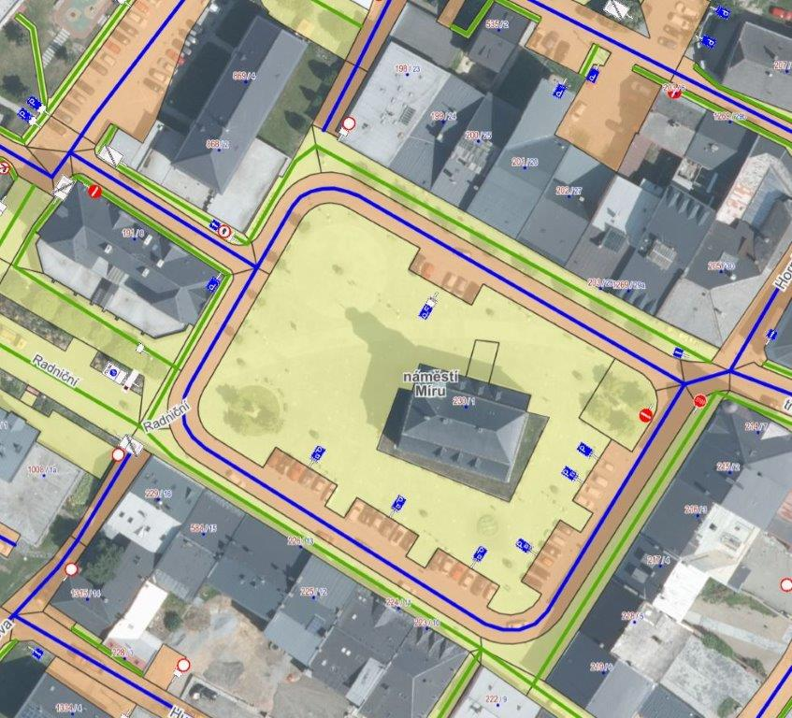

PŘÍLOHA Č. 2

k Nařízení města Rýmařov, o placeném stání na místních komunikacích

### CENÍK Stanovení ceny parkovací karty k nařízení č. 06/2013,o placeném stání na místních komunikacích

|  |  |
| --- | --- |
| Cena parkovací karty | 3 000,- Kč/kalendářní rok (250Kč/měsíc) parkovací karta je nepřenosná a vázaná na jedno vozidlo |

Platnost parkovací karty za stání vozidelna parkovišti placeného parkování je na dobu 12 měsíců (minimálně však 1 měsíc).

### Stanovení ceny za parkování a doba zpoplatnění

|  |  |  |
| --- | --- | --- |
| Ulice | Cena park. lístku | Doba zpoplatnění |
| Parkoviště náměstí Míru | 10,-Kč / 1 hod. | Po – Pá 8:00 – 17:00 hodin  So 8:00 – 12:00 hodin |

Neděle a státní svátky nejsou zpoplatněny.

Účinnost od 01. ledna 2025

1. Zákon č. 526/1990 Sb., o cenách, ve znění pozdějších právních předpisů
2. Zákon č. 361/2000 Sb., o provozu na pozemních komunikacích a o změnách některých zákonů, ve znění pozdějších právních předpisů